НАЦІОНАЛЬНИЙ МЕДИЧНИЙ УНІВЕРСИТЕТ
ІМЕНІ О.О. БОГОМОЛЬЦЯ
Навчально-науковий інститут медицини
Кафедра описової та клінічної анатомії

МЕТОДИЧНІ РЕКОМЕНДАЦІЇ
до практичних занять
для студентів

Освітній рівень: другий магістерський

Галузь знань: І «Охорона здоров’я та соціальне забезпечення»

Спеціальність: І2 «МЕДИЦИНА»

Освітня програма: ОПП « Медицина»

Навчальна дисципліна | АНАТОМІЯ ЛЮДИНИ
Тема заняття | Лобова, тім'яна, потилична, решітчаста кістки.
Кількість годин | 3

Затверджено на засіданні кафедри від «28» серпня 2025 р., протокол №1
Розглянуто та затверджено: ЦМК з природничих дисциплін
від «29» серпня 2025 р., протокол №2

Київ 2025

Актуальність теми:
В процесі росту та розвитку дитини кістки черепа утворюють кісткову основу обличчя, початок травного тракту і дихальних шляхів, у ньому розташовані органи чуття (орган зору, нюху, смаку), вони приймають участь у формуванні конфігурації черепа в цілому: формують стінки очної ямки, де розташовано очне яблуко, його зовнішні м’язи, сльозова залоза та інші додаткові структури; кісткову носову порожнину, яка є частиною носової порожнини і початком дихальних шляхів, органу нюху; утворюють склепіння та основу черепа, черепні ямки. Через щілини, отвори і канали черепних ямок, очниці, носової порожнини, твердого піднебіння проходять судини і нерви та здійснюються сполучення із суміжними порожнинами (передумови для розповсюдження запальних процесів). В межах анатомічних ділянок голови виконуються оперативні втручання з приводу травм, гематом, абсцесів, пухлин тощо, хірургічні втручання: заміна кришталика, лікування глаукоми в очній ямці, ринопластика, пластичні операції на твердому піднебінні («вовча паща» тощо). Зовнішні анатомічні орієнтири на кістках черепа дитини, дають можливість лікарю чітко визначати проекції судинно-нервових пучків голови, читати рентгенограми, описувати комп’ютерно-томографічне сканування відділів черепа. Чітке уявлення про просторове розташування кісток дитини, дає можливість добре орієнтуватись при травмах черепа, органів зору, нюху, смаку, оперативному видалені сторонніх тіл та лікування вад розвитку. Знання, отримані при вивченні анатомії лобової, тім'яної, потиличної та решітчастої кісток та їхніх змін під час росту та розвитку дитини, формують базу для подальшого навчання на кафедрі анатомії людини і на клінічних кафедрах університету, а також для професійної діяльності лікарів будь якого фаху, але насамперед, педіатрів, травматологів, хірургів, анестезіологів, невропатологів, мануальних терапевтів, фахівців з фізичної реабілітації, фахівців з рентгенологічних методів досліджень та магнітно-резонансної томографії.

Мета: оцінити здатність застосовувати знання та розуміння ключових понять анатомії кісток мозкового черепа (лобової, тім'яної, потиличної, решітчастої), деталей їх будови, топографії, визначення участі в утворенні черепних ямок стінок очної ямки, кісткової носової порожнини, перегородки носа на різних етапах розвитку у дитини, їх значення для формування форми і пропорції черепа в цілому та вміння застосовувати ці знання для розв'язання адаптовано викладених задач та практичних навичок.

Конкретні цілі, орієнтовані на набуття студентами компетентностей відповідно до затвердженої освітньої програми навчальної дисципліни «Анатомія людини» та навчального плану, створених на основі Стандарту вищої освіти другого (магістерського) рівня підготовки здобувачів вищої освіти освітнього ступеня «Магістр»:
В результаті проведення заняття студент повинен знати та вміти:
1. Пояснювати основні закономірності розвитку та змін в процесі росту дитини кісток мозкового черепа та кісток, що утворюють цей відділ черепа.
2. Класифікувати кістки мозкового черепа на різних етапах розвитку у дитини.
3. Визначати на препараті та на рентгенограмі місцеположення в
черепі кісток мозкового черепа у дитини.
4. Описувати деталі будови (частини, поверхні, краї, кути, окремі
анатомічні утвори) потиличної, лобової, тім’яної, решітчастої кісток на різних етапах розвитку у дитини.
5. Аналізувати місця прикріплення на кістках мозкового черепа
мімічних та жувальних м'язів на різних етапах розвитку у дитини.
6. Аналізувати, які частини потиличної, лобової, тім’яної, решітчастої
кісток утворюють стінки черепних ямок на різних етапах розвитку у дитини.
7. Аналізувати, які частини кісток мозкового черепа, що вивчаються,
беруть участь в утворенні стінок очної ямки, кісткової носової
порожнини, перегородки носа на різних етапах розвитку у дитини.
8. Визначати отвори і борозни на кістках мозкового черепа, які містять
судини і нерви на різних етапах розвитку у дитини.
9. Давати характеристику пазухи лобової кістки,
комірок решітчастої кістки, на різних етапах розвитку у дитини. Аналізувати шляхи розповсюдження інфекції при їх ушкодженні гнійним процесом.
10. Описувати особливості скостеніння кісток на різних етапах розвитку у дитини.
11. Пояснювати особливості зв'язків хребтового стовпа з черепом у дитини.
12. Описувати можливі вади розвитку кісток мозкового черепа у дитини.

План та організаційна структура заняття

№ з/п | Основні етапи заняття | Рівень засвоєння | Методи контролю і навчання | Матеріали методичного забезпечення | Розподіл часу
1 | Підготовчий етап:  - Організаційні заходи  - привітання;  - облік присутніх.  - Визначення навчальної мети, створення позитивної пізнавальної мотивації.  - Контроль початкового рівня знань, вмінь, навичок:  Визначити, які кістки утворюють мозковий череп  Перелічіть парні та непарні кістки мозкового черепа.  Визначити, які кістки мозкового черепа є повітроносними.  Визначити, які кістки лицевого черепа за розвитком є первинними (покрівними)?  Визначити, які зяброві дуги задіяні в утворенні кісток мозкового черепа? | _{І}  _{ІІ} | Бесіда, перевірка присутн  Бесіда, повідомлення викладача  Письмове тестування  Фронтальне  усне опитування.  Робота з муляжами, анатомічними препаратами  Елемент дидактичної гри | Журнал групи  Слайди  Таблиці, муляжі, схеми, малюнки, вологі препарати,  скелет людини, череп, окремі кістки, вологі препарати органів  тести.  Презентація.  Блок-пакет «Візуалізація анатомічних утворів сучасними методами клінічного дослідження». | 2 хв.  3хв.  15 хв
2 | 2.1. Основний етап:  (формування професійних вмінь і навичок)  Робота з муляжами, малюнками, схемами, таблицями, візуалізація анатомічних утворів:  Навчитись визначати межі кісток мозкового черепа  Визначати основні частини, поверхні, кути кісток мозкового черепа  Демонструвати анатомічні утвори на кістках мозкового черепа  Описувати особливості будови та розвитку кісток мозкового черепа у дітей  Позначити анатомічні утвори на схемах і малюнках  Розв’язування клінічні віньєтки в контрольних завданнях | ІІІ | Робота в парах  Робота в малих групах  Робота з муляжами в групах  Елементи рольової гри  Дискусія  Робота з термінами  Клінічні вінєтки тестів  Зображення КТ, МРТ, рентгенограми, | таблиці, муляжі, скелет людини,  комп’ютер , слайди  Презентація.  Блок-пакет «Візуалізація анатомічних утворів сучасними методами клінічного дослідження».  Муляжі, скелет  Ситуаційні задачі  Слайди  Анатомічна термінологія | 65%  88 хв.
3 | Заключний етап:  - Контроль та корекція рівня професійних вмінь та навичок.  (питання в додатку)  - Підведення підсумків заняття.  - Завдання на наступне практичне заняття. | ІІІ | Фронтальне бліц-опитування (бліц-інтерв’ю)  Оголошення результатів практичного заняття | Слайди  Презентація.  Блок-пакет «Візуалізація анатомічних утворів сучасними методами клінічного дослідження».  Тестові завдання  Журнал групи | 20%  27 хв.

1. Базовий рівень підготовки.
До заняття студент повинен знати та вміти:
1.1. Описувати будову кісткової тканини та її клітинних елементів
(остеобластів, остеоцитів, остеобластів). Визначати складові елементи
кістки як органа на різних етапах розвитку у дитини.
1.2. Класифікувати кістки (за будовою та формою) на різних етапах розвитку у дитини.
1.3. Визначати будову довгих та коротких, плоских, губчастих та
трубчастих, змішаних, повітроносних, атипових кісток на різних етапах розвитку у дитини.
1.4. Описувати стадії розвитку кісток (сполучнотканинну, хрящову,
кісткову) на різних етапах розвитку у дитини. Класифікувати кістки за розвитком (первинні, вторинні).
1.5. Розрізняти види скостеніння (ендесмальне, перихондральне, енхондральне). Класифікувати за часом появи в онтогенезі ядра скостеніння (первинні, вторинні, додаткові).
1.6. Описувати ділянки голови.
1.7. Визначати анатомічні площини тіла дитини та анатомічні терміни для зазначення розташування кісток мозкового черепа.

2. Завдання для самостійної роботи студентів під час підготовки до навчального заняття
2. Завдання для самостійної роботи під час підготовки до практичного заняття
2.1. Перелік основних термінів, параметрів, характеристик, які повинен засвоїти студент при підготовці до заняття.
Інформаційні ресурси: https://anatom.ua/nomina-anatomica/

Os parietale | Тім’яна кістка | Parietal bone
Facies interna | Внутрішня поверхня | Internal surface
Sulcus sinus sigmoidei | Борозна сигмоподібної пазухи | Groove for sigmoid sinus
Sulcus sinus sagittalis superioris | Борозна верхньої стрілової пазухи | Groove for superior sagittal sinus
Sulcus arteriae meningeae mediae | Борозна середньої оболонної артерії | Groove for middle meningeal artery
Sulci arteriosi | Артеріальні борозни | Grooves for arteries
Facies externa | Зовнішня поверхня | External surface
Linea temporalis superior | Верхня скронева лінія | Superior temporal line
Linea temporalis inferior | Нижня скронева лінія | Inferior temporal line
Tuber parietale; Eminentia parietalis | Тім’яний горб; Тім’яне підвищення | Parietal tuber; Parietal eminence
Margo occipitalis | Потиличний край | Occipital border
Margo squamosus | Лусковий край | Squamosal border
Margo sagittalis | Стріловий край | Sagittal border
Margo frontalis | Лобовий край | Frontal border
Angulus frontalis | Лобовий кут | Frontal angle
Angulus occipitalis | Потиличний кут | Occipital angle
Angulus sphenoidalis | Клиноподібний кут | Sphenoidal angle
Angulus mastoideus | Соскоподібний кут | Mastoid angle
Foramen parietale | Тім’яний отвір | Parietal foramen
Os frontale | Лобова кістка | Frontal bone
Squama frontalis | Лобова луска | Squamous part
Facies externa | Зовнішня поверхня | External surface
Tuber frontale; Eminentia frontalis | Лобовий горб; Лобове підвищення | Frontal tuber; Frontal eminence
Arcus superciliaris | Надбрівна дуга | Superciliary arch
Glabella | Надперенісся | Glabella
(Sutura frontalis persistens; Sutura metopica) | (Постійне лобове шво; Метопічне шво) | (Frontal suture; Metopic suture)
Margo supraorbitalis | Надочноямковий край | Supra-orbital margin
Incisura supraorbitalis / Foramen supraorbitale | Надочноямкова вирізка / Надочноямковий отвір | Supra-orbital notch / Supra-orbital foramen
Incisura frontalis / Foramen frontale | Лобова вирізка / Лобовий отвір | Frontal notch / Frontal foramen
Facies temporalis | Скронева поверхня | Temporal surface
Margo parietalis | Тім’яний край | Parietal margin
Linea temporalis | Скронева лінія | Temporal line
Processus zygomaticus | Виличний відросток | Zygomatic process
Facies interna | Внутрішня поверхня | Internal surface
Crista frontalis | Лобовий гребінь | Frontal crest
Sulcus sinus sagittalis superior | Борозна верхньої стрілової пазухи | Groove for superior sagittal sinus
Foramen caecum | Сліпий отвір | Foramen caecum ▲
Pars nasalis | Носова частина | Nasal part
Spina nasalis | Носова ость | Nasal spine
Margo nasalis | Носовий край | Nasal margin
Pars orbitalis | Очноямкова частина | Orbital part
Facies orbitalis | Очноямкова поверхня | Orbital surface
(Spina trochlearis) | (Блокова ость) | (Trochlear spine)
Fovea trochlearis | Блокова ямка | Trochlear fovea
Fossa glandulae lacrimalis | Ямка сльозової залози | Fossa for lacrimal gland; Lacrimal fossa
Margo sphenoidalis | Клиноподібний край | Sphenoidal margin
Incisura ethmoidalis | Решітчаста вирізка | Ethmoidal notch
Sinus frontalis | Лобова пазуха | Frontal sinus
Apertura sinus frontalis | Отвір лобової пазухи | Opening of frontal sinus
Septum sinuum frontalium | Перегородка лобових пазух | Septum of frontal sinuses
Os occipitale | Потилична кістка | Occipital bone
Foramen magnum | Великий отвір | Foramen magnum
Basion | Базіон | Basion
Opisthion | Опістіон | Opisthion
Pars basilaris | Основна частина | Basilar part
Clivus | Схил | Clivus
Tuberculum pharyngeum | Глотковий горбок | Pharyngeal tubercle
Sulcus sinus petrosi inferioris | Борозна нижньої кам’янистої пазухи | Groove for inferior petrosal sinus
Pars lateralis | Бічна частина | Lateral part
Squama occipitalis | Потилична луска | Squamous part of occipital bone
Margo mastoideus | Соскоподібний край | Mastoid border
Margo lambdoideus | Ламбдоподібний край | Lambdoid border
(Os interparietale) | (Міжтім’яна кістка) | (Interparietal bone)
Condylus occipitalis | Потиличний виросток | Occipital condyle
Canalis condylaris | Виростковий канал | Condylar canal
Canalis nervi hypoglossi | Канал під’язикового нерва | Hypoglossal canal
Fossa condylaris | Виросткова ямка | Condylar fossa
Tuberculum jugulare | Яремний горбок | Jugular tubercle
Incisura jugularis | Яремна вирізка | Jugular notch
Processus jugularis | Яремний відросток | Jugular process
Processus intrajugulans | Внутрішньояремний відросток | Intrajugular process
Protuberantia occipitalis еxterna | Зовнішній потиличний виступ | External occipital protuberance
(Crista occipitalis externa) | (Зовнішній потиличний гребінь) | (External occipital crest)
Linea nuchalis suprema | Найвища каркова лінія | Highest nuchal line
Linea nuchalis superior | Верхня каркова лінія | Superior nuchal line
Linea nuchalis inferior | Нижня каркова лінія | Inferior nuchal line
Planum occipitale | Потилична площина | Occipital plane
Eminentia cruciformis | Хрестоподібне підвищення | Cruciform eminence
Protuberantia occipitalis interna | Внутрішній потиличний виступ | Internal occipital protuberance
(Crista occipitalis interna) | (Внутрішній потиличний гребінь) | (Internal occipital crest)
Sulcus sinus transversi | Борозна поперечної пазухи | Groove for transverse sinus
Sulcus sinus sigmoidei | Борозна сигмоподібної пазухи | Groove for sigmoid sinus
Sulcus sinus occipitalis | Борозна потиличної пазухи | Groove for occipital sinus
Sulcus sinus marginalis | Борозна крайової пазухи | Groove for marginal sinus
(Processus paramastoidcus) | (Присоскоподібний відросток) | (Paramastoid process)
Fossa cerebralis | Мозкова ямка | Cerebral fossa
Fossa cerebellaris | Мозочкова ямка | Cerebellar fossa
Os ethmoidale | Решітчаста кістка | Ethmoid; Ethmoidal bone
Lamina cribrosa | Дірчаста пластинка | Cribriform plate
Foramina cribrosa | Дірчасті отвори | Cribriform foramina
Crista galli | Півнячий гребінь | Crista galli
Ala cristae galli | Крило півнячого гребеня | Ala of crista galli
Lamina perpendicularis | Перпендикулярна пластинка | Perpendicular plate
Labyrinthus ethmoidalis | Решітчастий лабіринт | Ethmoidal labyrinth
Cellulae ethmoidales аnteriores | Передні решітчасті комірки | Anterior ethmoidal cells
Cellulae ethmoidales mediae | Середні решітчасті комірки | Middle ethmoidal cells
Cellulae ethmoidales posteriores | Задні решітчасті комірки | Posterior ethmoidal cells
Lamina orbitalis | Очноямкова пластинка | Orbital plate
Concha nasalis suprema | Найвища носова раковина | Supreme nasal concha
Concha nasalis superior | Верхня носова раковина | Superior nasal concha
Concha nasalis media | Середня носова раковина | Middle nasal concha
Bulla ethmoidalis | Решітчастий пухир | Ethmoidal bulla
Processus uncinatus | Гачкуватий відросток | Uncinate process
Infundibulum ethmoidale | Решітчаста лійка | Ethmoidal infundibulum
Hiatus semilunaris | Півмісяцева щілина | Hiatus semilunaris

2.2. Питання для контролю початкового рівня знань студентів

Питання для контролю початкового рівня знань студентів
1. Які кістки утворюють мозковий череп?
2. Перелічіть парні та непарні кістки мозкового черепа.
3. На яких кістках є борозна верхньої стрілової пазухи?
4. Назвіть та продемонструйте борозни венозних пазух. На
поверхнях яких кісток вони розташовані?
5. Вкажіть, які кістки черепа мають луску.
6. На якій кістці розташована ямка сльозової залози?
7. Яка кістка мозкового черепа має носову частину?
8. Яка кістка мозкового черепа утворює великий отвір?
9. Яка кістка мозкового черепа утворює схил?
10. Які кістки мозкового черепа є повітроносними?
11. Які кістки мозкового черепа мають емісарні отвори?
12. Яка кістка мозкового черепа має бічні частини?
13. Яку кількість кутів має тім’яна кістка? Назвіть їх.
14. З якими кістками мозкового черепа з'єднується тім’яна кістка?
15. Які частини лобової кістки приймають участь в утворенні стінок очної
ямки?
16. Яка кістка мозкового черепа має носові раковини?
17. Які кістки лицевого черепа за розвитком є первинними (покрівними)?
18. Які зяброві дуги задіяні в утворенні кісток мозкового черепа?

2.3. Питання для контроля кінцевого рівня підготовки
1. Назвіть та продемонструйте на черепі лобову кістку та її частини.
2. Покажіть на черепі деталі будови лобової луски.
3. Продемонструйте на черепі деталі будови носової та очноямкових частин
лобової кістки.
4. Назвіть та продемонструйте на черепі тім'яну кістку, її краї та кути.
5. Назвіть та продемонструйте на черепі деталі будови зовнішньої та
внутрішньої поверхонь тім'яної кістки.
6. Назвіть та продемонструйте на черепі потиличну кістку та її частини.
7. Назвіть та покажіть на черепі деталі будови луски потиличної кістки.
8. Назвіть та продемонструйте на черепі деталі будови основної та бічних
частин потиличної кістки.
9. Назвіть основні частини решітчастої кістки.
10. Опишіть та продемонструйте на препараті будову частин решітчастої
кістки.
11. Назвіть і покажіть на препараті черепа півнячий гребінь.
12. Назвіть і покажіть на препараті черепа канал під’язикового нерва.
13. Назвіть і покажіть на препараті черепа великий потиличний отвір.
14. Опишіть і продемонструйте на препараті утвори внутрішньої поверхні
луски потиличної кістки. Стінку якої порожнини черепа утворює ця
поверхня?
15. Опишіть і продемонструйте лабіринт решітчастої кістки. Які
утвори відносяться до нього. З якою порожниною вони сполучаються?
16. Опишіть і продемонструйте утвори на бічній частині потиличної кістки.
17. Опишіть і продемонструйте утвори на решітчастій пластинці
решітчастої кістки. Стінки яких порожнин черепа вона утворює?
18. Опишіть і продемонструйте перпендикулярну пластинку решітчастої
кістки. Який відділ кісткової носової порожнини вона утворює?
19. Які частини решітчастої та лобової кісток формують стінки очної ямки?
20. Які частини решітчастої та лобової кісток формують стінки носової
порожнини?
21. Які частини лобової, потиличної та решітчастої кісток приймають
участь в утворенні внутрішньої поверхні основи мозкового черепа?
22. Яка частина потиличної кістки визначається на зовнішній поверхні
основи черепа?
23 Проаналізуйте особливості розвитку кісток мозкового черепа.
24. Опишіть вікові особливості кісток мозкового черепа.

2.3. Перелік практичних навичок.
Студент повинен показати та продемонструвати:
Лобова кістка
- Лобова луска
- Лобовий горб
- Надбрівна дуга
- Борозна верхньої стрілової пазухи
- Надочноямковий отвір
Тім’яна кістка
- Потиличний край
- Лусковий край
- Стріловий край
- Лобовий край
- Борозна верхньої стрілової пазухи
- Тім’яний горб
- Верхня скронева лінія
Потилична кістка
- Великий отвір
- Схил
- Канал під'язикового нерва
- Потилична луска
- Верхня каркова лінія
- Нижня каркова лінія
- Хрестоподібне підвищення
- Борозна поперечної пазухи
- Борозна сигмоподібної пазухи
Решітчаста кістка
- Дірчаста пластинка
- Перпендикулярна пластинка

3.Зміст навчального матеріалу.
https://anatom.ua/nomina-anatomica/
https://nmuofficial.com
https://likar.nmu.kiev.ua
https://3d4medical.com
https://www.4danatomy.com
https://www.visiblebody.com/

- Матеріали для самоконтролю:

4.1. Практичні завдання, щодо ілюстрацій в посібнику «Анатомія людини. Контроль за самостійною підготовкою студентів до практичних занять»:
- відпрацювати в посібнику для самостійної роботи студентів різними кольорами схеми і малюнки відповідно до теми заняття.

4.2. Практичні завдання, щодо додаткових ілюстрацій.

Мал.1 Кістки черепа

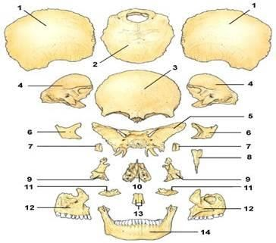

Написати українські та латинські терміни відповідно до позначень.

1-
2-
3-
10-

Мал.2 Потилична кістка
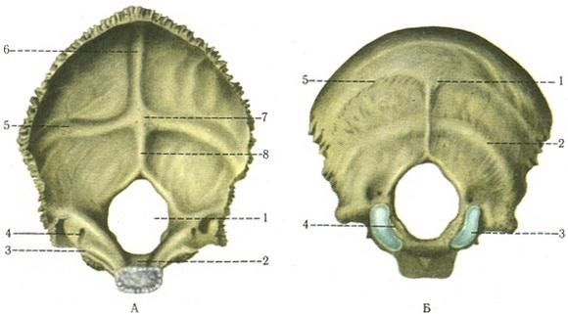

Написати українські та латинські терміни відповідно до позначень.

А Б
1- 1-
2- 2-
3- 3-
4- 4-
5- 5-
6-
7-
8-
Мал. 3 Тім’яна кістка
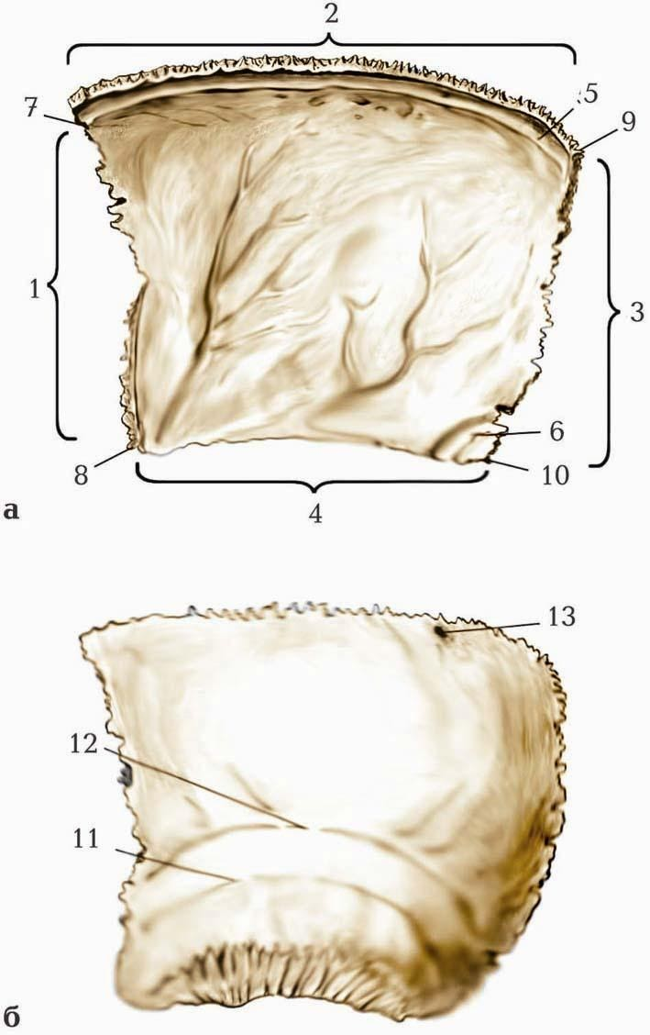

Написати українські та латинські терміни відповідно до позначень.

1-
2-
3-
4-
5-
6-
7-
8-
9
10-
11-
12-
13-
Мал.4 Лобова кістка
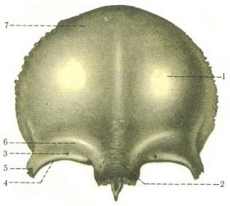
Написати українські та латинські терміни відповідно до позначень.

1-
2-
3-
4-
5-
6-
7-

Мал.5 Решітчаста кістка
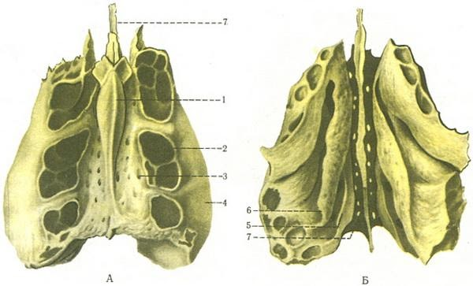
Написати українські та латинські терміни відповідно до позначень.
1-
2-
3-
4-
5-
6-
7-

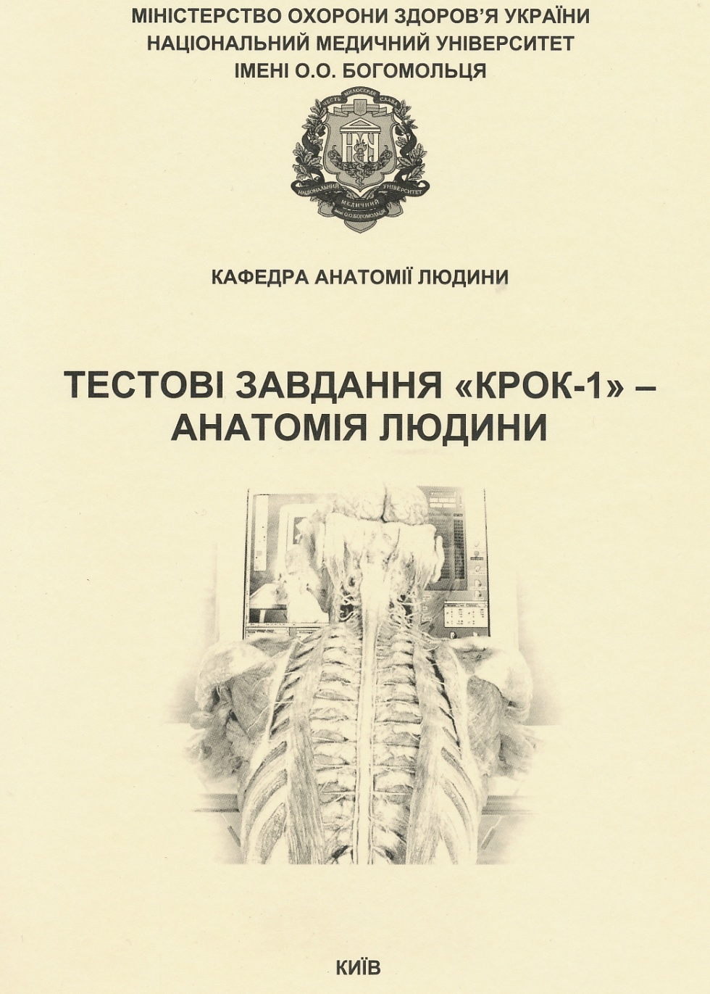
4.3. Тестові завдання формату А «КРОК-1» по темі: Лобова, тім'яна, потилична, решітчаста кістки».

1. У лікарню госпіталізована дитина, 8 років, з черепно-мозковою травмою. Лікар діагностував перелом кістки черепа. Лінія перелому проходить через верхню каркову лінію (linea nuchalis superior). Яка кістка травмована?
А. Лобова кістка (os frontale),
B. Потилична кістка (os occipitale).
C. Тім'яна кістка (os parietale).
D. Скронева кістка (os temporale).
E. Решітчаста кістка (os ethmoidale).

2. До лікарні бригадою швидкої допомоги госпіталізовано дівчинку, 10 років, з черепно-мозковою травмою. Лікар діагностував перелом кістки черепа. Лінія перелому проходить через її стріловий край. Яка кістка травмована?
А. Лобова кістка (os frontale),
B. Потилична кістка (os occipitale).
С. Решітчаста кістка (os ethmoidale).
D. Скронева кістка (os temporale).
E. Тім'яна кістка (os parietale).

3. У лікарню госпіталізовано хлопчика, 6 років, з переломом тім'яної кістки в ділянці соскоподібного кута, який ускладнився кровотечею з пазухи твердої оболони мозку. В ділянці якої борозни ушкоджена пазуха твердої оболони мозку?
А. Борозни верхньої стрілової пазухи (sulcus sinus sagittalis superioris).
B. Борозни нижньої кам'янистої пазухи (sulcus sinus petrosi inferioris).
C. Борозни верхньої кам'янистої пазухи (sulcus sinus petrosi superioris).
D. Борозни поперечної пазухи (sulcus sinus transversi).
E. Борозни сигмоподібної пазухи (sulcus sinus sigmoidea).

4. Машиною швидкої медичної допомоги госпіталізовано в лікарню дитину, 10 років, з черепно-мозковою травмою. В лікарні виявлено ушкодження пазухи твердої оболони головного мозку (sinus durae matris) в тому місці, де вона прилягає до борозни на внутрішній поверхні лобової луски (squama frontalis). В ділянці якої борозни ушкоджена пазуха твердої оболони головного мозку?
A. Борозни поперечної пазухи.
B. Борозни верхньої кам'янистої.
C. Борозни верхньої стрілової пазухи.
D. Борозни нижньої кам'янистої пазухи.
E. Борозни сигмоподібної пазухи.

5. У лікарню госпіталізовано дівчинку 2-ох років з черепно-мозковою травмою. Після рентгенологічного обстеження лікар діагностував перелом кістки черепа. Лінія перелому проходить через crista occipitalis externa. Яка кістка травмована?
A. Лобова кістка (os frontale).
B. Скронева кістка (os temporale).
C. Тім'яна кістка (os parietale).
D. Потилична кістка (os occipitale).
E. Решітчаста кістка (os ethmoidale).

6. У нейрохірургічну клініку госпіталізована дитина першого року життя з пухлиною головного мозку. Дитині була зроблена операція. Під час операції разом з пухлиною був видалений півнячий гребінь (crista galli). Частину якої кістки черепа видалили в цьому випадку?
A. Потиличної кістки (os occipitale).
B. Решітчастої кістки (os ethmoidale).
C. Клиноподібної кістки (os sphenoidale).
D. Тім'яної кістки (os parietale).
E. Лобової кістки (os frontale).

7. Обстежуючи хлопчика 3-ох років, лікар виявив пухлину головного мозку. Пухлина розташована на дірчастій пластинці (lamina cribrosa). До якої кістки прилягає пухлина?
A. Лобової кістки (0S frontale).
B. Потиішчної кістки (os occipitale).
C. Тім'яної кістки (os parietale).
D. Решітчастої кістки (os ethmoidale).
E. Клиноподібної кістки (os sphenoidale).

8. В онкологічне відділення госпіталізовано дівчинку 2-ох років з пухлиною, що розташована в носовій частині глотки. Після додаткового обстеження лікар встановив, що пухлина вросла в глотковий горбок (tuberculum pharyngeum). Яка кістка уражена пухлиною?
A. Лобова кістка (os frontale).
B. Потилична кістка (os occipitale).
C. Тім'яна кістка (os parietale).
D. Скронева кістка (os temporale).
E. Решітчаста кістка (os ethmoidale).

9. У лікарню карета швидкої медичної допомоги доставила юнака 12 років з травмою голови. Після рентгенологічного дослідження лікар встановив перелом кістки черепа. Лінія перелому проходить через надперенісся (glabella). Яка кістка травмована?
A. Тім'яна кістка (os parietale).
B. Лобова кістка (os frontale).
C. Потилична кістка (os occipitale).
D. Решітчаста кістка (os ethmoidale).
E. Носова кістка (os nasale).

10. У лікарню госпіталізована дитина, 5 років, з ножовим пораненням ока. Після обстеження лікар встановив також і ушкодження кістки черепа в ділянці ямки сльозової залози. Яка кістка черепа ушкоджена?
A. Потилична кістка (os occipitale).
B. Решітчаста кістка (os ethmoidale).
C. Тім'яна кістка (os parietale).
D. Лобова кістка (os frontale).
Е. Скронева кістка (os temporale).

11. У хворого під час рентгенологічного дослідження виявлено ушкодження правої очноямкової частини лобової кістки. Як називається площина, що ділить тіло людини на праву та ліву половини?

A. Горизонтальна.
B. Стрілова.
C. Лобова.
D. Поперечна.
E. Присередня.

12. З місця спортивних змагань у лікарню госпіталізований хлопчик з травмою обличчя. Лікар встановив перелом кістки черепа. Лінія перелому проходить вздовж підочноямкового краю (margo supraorbitalis). Яка кістка травмована?
A. Лобова кістка (os frontale).
B. Верхня щелепа (maxilla).
C. Носова кістка (os nasale).
D. Нижня щелепа (mandibula).
E. Піднебінна кістка (os palatinum).

13. У лікарню швидкої медичної допомоги госпіталізована дівчина з черепно-мозковою травмою. Після обстеження виникла необхідність хірургічного втручання. Під час операціїї нейрохірург обробляє рану в ділянці надперенісся Яка кістка ушкоджена?
A. Лобова кістка (os frontale).
B. Носова кістка (os nasale).
C. Клиноподібну кістку (os sphenoidale).
D. Верхня щелепа (maxilla).
E. Решітчаста кістка (os ethmoidale).

14. У хірургічне відділення госпіталізований хлопчик з травмою обличчя. Лікар приймального відділення встановив ушкодження кістки черепа, яка приймає участь в утворенні кісткової носової перегородки. Яка кістка ушкоджена в цьому випадку?
A. Лобова кістка (os frontale).
B. Носова кістка (os nasale).
C. Клиноподібна кістка (os sphenoidale).
D. Верхня щелепа (maxilla).
E. Решітчаста кістка (os ethmoidale).

15. У хворого при гнійному запаленні носової порожнини запалення поширилось у передню черепну ямку. Через який анатомічний утвір розповсюдилось запалення?
A. Foramina cribrosa.
B. Foramen ovale.
C. Foramen ethmoidalae posterius.
D. Foramen sphenopalatinum.
E. Foramen rotundum.

16. У лікарню госпіталізований чоловік з травмою голови. Після обстеження лікар встановив перелом кістки мозкового черепа. Лінія перелому проходить через виличний відросток. Яка кістка травмована?
A. Скронева кістка (os temporale).
B. Нижня щелепа (mandibula).
C. Вилична кістка (os zygomaticum).
D. Клиноподібна кістка (os sphenoidale).
E. Піднебінна кістка (os palatinum).

17. У дитячу лікарню машина швидкої медичної допомоги привезла дитину, 8 місяців, з травмою голови в ділянці переднього тім’ячка. Рентгенологічно встановлено ушкодження кістки, що обмежує це тім’ячко спереду. Яка кістка ушкоджена?
A. Скронева кістка (os temporale).
B. Потилична кістка (os occipitale).
C. Тім’яна кістка (os parietale).
D. Клиноподібна кістка (os sphenoidalе).
E. Лобова кістка (os frontale).

18. У дівчинки з довготривалим запаленням слизової оболонки носової порожнини з’явилися симптоми запалення лобової пазухи (фронтит). Через який утвір носової порожнини стало можливим розповсюдження інфекції в цю пазуху?
A. Клино-піднебінний отвір.
B. Решітчасті комірки.
C. Півмісяцевий розтвір.
D. Решітчасту лійку.
E. Клино-решітчастий закуток.

19. Хворий звернувся до лікарні зі скаргами на нежить та головний біль. Після обстеження лікар встановив наявність фронтиту (запалення слизової оболонки лобової пазухи). З якого носового ходу стало можливим розповсюдження інфекції з носової порожнини в цю пазуху?
A. Meatus nasi communis.
B. Meatus nasi superior.
C. Meatus nasi medius.
D. Meatus nasi interior.
E. Meatus nasopharyngeus.

20. В лікарню машиною швидкої медичної допомоги госпіталізовано чоловіка з травмою носа. Лікар встановив перелом кістки черепа, що обмежує верхній край грушоподібного отвору кісткової носової порожнини. Яка кістка ушкоджена в даному випадку?
A. Сльозова кістка.
B. Верхня щелепа.
C. Лобова кістка.
D. Носова кістка.
E. Решітчаста кістка.

21. Обстежуючи жінку, 35 років, лікар виявив розповсюдження запалення з ділянки надочноямкового отвору в очну ямку. На якій кістці розташований надочноямковий отвір?
A. Сльозова кістка.
B. Верхня щелепа.
C. Лобова кістка.
D. Носова кістка.
E. Решітчаста кістка.

22. У хірургічне відділення госпіталізований чоловік, 20 років, з черепно-мозковою травмою. Лікар приймального відділення виявив ушкодження очноямкової пластинки кістки мозкового черепа, яка приймає участь в утворенні присередньої стінки правої очної ямки. Яка кістка ушкоджена в цьому випадку?
A. Сльозова кістка.
B. Верхня щелепа.
C. Лобова кістка.
D. Носова кістка.
E. Решітчаста кістка.

23. У хворого на МР-знімку лікар виявив пухлину стовбура головного мозку, яка проростає в кістку мозкового черепа, що утворює схил. Яка кістка ушкоджена в цьому випадку?
A. Скронева кістка (os temporale).
B. Потилична кістка (os occipitale).
C. Тім’яна кістка (os parietale).
D. Решітчаста кістка (os ethmoidale).
E. Лобова кістка (os frontale).

24. В ЛОР-відділення лікарні звернувся пацієнт зі скаргами на втрату будь-якого запаху. При об`єктивному обстеженні носової порожнини ушкоджень не виявлено. Лікар припустив, що порушення проведення нервового імпульсу виникло на рівні ділянки периферійного відділу нюхового мозку. Через яку кістку мозкового черепа волокна нюхового нерва потрапляють в порожнину черепа?
A. Скронева кістка (os temporale).
B. Потилична кістка (os occipitale).
C. Тім’яна кістка (os parietale).
D. Решітчаста кістка (os ethmoidale).
E. Клиноподібна кістка (os sphenoidalе).

25. У хворого внаслідок підвищеного артеріального тиску на тлі гіпертонічної хвороби стався розрив стінки a. вasilaris, яка прилягає до схилу. Які кістки черепа утворюють схил?
A. Скронева кістка (os temporale) та потилична кістка (os occipitale).
B. Потилична кістка (os occipitale) та тім’яна кістка (os parietale).
C. Потилична кістка (os occipitale) та клиноподібна (os sphenoidalе).
D. Решітчаста кістка (os ethmoidale) та клиноподібна (os sphenoidalе).
E. Лобова кістка (os frontale) та клиноподібна (os sphenoidalе).

26. Внаслідок травми черепа ушкоджена передні ділянки верхньої стінки правої очної ямки. Чоловік втратив можливість піднімати верхню повіку правого ока і дивитися вгору. Яка кістка ушкоджена в цьому випадку?
A. Сльозова кістка.
B. Верхня щелепа.
C. Лобова кістка.
D. Носова кістка.
E. Решітчаста кістка.

27. В нейрохірургічне відділення госпіталізований хворий з тромбозом внутрішньої яремної вени у ділянці яремного отвору. При цьому встановлено стиснення черепних нервів, що проходять через цей отвір. Яка з кісток черепа приймає участь в утворенні яремного отвору?
A. Сльозова кістка.
B. Потилична кістка (os occipitale).
C. Тім’яна кістка (os parietale).
D. Решітчаста кістка (os ethmoidale).
E. Лобова кістка (os frontale).

28. У хворого зниження виділення секрету сльозовою залозою у сполучнооболонковий мішок, що призвело до висихання волокнистої оболонки очного яблука. Симптоми з'явилися після травми стінок очної ямки. На якій кістці лежить сльозова залоза?
A. Сльозова кістка.
B. Потилична кістка (os occipitale).
C. Тім’яна кістка (os parietale).
D. Решітчаста кістка (os ethmoidale).
E. Лобова кістка (os frontale).

29. У лікарню госпіталізовано чоловіка, 45 років, з переломом черепа в ділянці великого потиличного отвору. Лікар встановив ушкодження під’язикового нерва в місці його проходження через отвір черепа. До якої частини потиличної кістки відноситься саnalis n. hypoglossi?
A. Основної частини.
B. Великого отвору.
C. Потиличної луски.
D. Бічної частини.
E. Схилу.

30. Потерпілому, 12 років, з травмою носа і носовою кровотечею лікар здійснив передню тампонаду носової порожнини. На МРТ-зображенні виявлено перелом носової перегородки та середньої носової раковини. Утвори якої кістки ушкоджені?
A. Сльозової кістки.
B. Потиличної кістки (os occipitale).
C. Тім’яної кістки (os parietale).
D. Решітчастої кістки (os ethmoidale).
E. Лобової кістки (os frontale).

5. ЛІТЕРАТУРА:
1. Анатомія людини: підручник: у 3 т. / 9-те вид., доопрац. / А. С. Головацький, В. Г. Черкасов, М. Р. Сапін, А. І. Парахін, О. І. Ковальчук // Вінниця: Нова книга, 2024. — 1200 с. Грифи МОН і МОЗ України. Національний підручник.
- Анатомія людини. В.Г.Черкасов, С.Ю. Кравчук. – Вінниця: Нова книга, 3-є видання. 2023. – 640с. (навчально-методичний посібник)

- Анатомія за Греєм для студентів / Річард Л. Дрейк, А. Вейн Фогль, Адам В.М. Мітчелл; науковий редактор перекладу Олександр Ковальчук – 5-е видання. Всеукраїнське спеціалізоване видавництво «Медицина» / 2024р. – 1296с.

4. Анатомія людини (контроль за самостійною підготовкою до практичних занять) / В. Г. Черкасов, І. В. Дзевульська, О. І. Ковальчук // Видання 12-е. К.: Книга-плюс, 2022. — 124 с.

5. Черкасов В.Г., Бобрик І.І., Гумінський Ю.Й., Ковальчук О.І. Міжнародна анатомічна термінологія Вінниця: Нова Книга, 2010. – 392 с. (навчальний посібник)

6. Міжнародна анатомічна термінологія (латинська, українська, англійська). Ковальчук О.І. / Київ:Книга плюс, 2023 - 128с.

7. Human anatomy: textbook / Cherkasov V. G., Herasymiuk I. Ye., Holovatskyi A. S., Kovalchuk O. I. [et al.]. — Vinnytsia: Nova Knyha, 2020. — 472 p.

8. Morphofunctional characteristic of the skull with a clinical aspects: study guide / N.L. Svintsytska, V.H. Hryn, O.I. Kovalchuk // Poltava, 2020. — 205 p.

9. Sobotta. Атлас анатомії людини. У двох томах. Переробка та редакція українськoго видання: В. Г. Черкасов., пер. О. І. Ковальчука. – Київ: Український медичний вісник, 2009.

10. Тестові завдання «Крок-1» - анатомія людини /Видання 4-е, доопрацьоване / За редакцією В.Г.Черкасова, І.В.Дзевульської І.В., О.І.Ковальчука. Навчальний посібник. 2022р.

11. Атлас анатомії людини за Неттером: класичний ділянковий підхід: 8-е видання / Френк Г. Неттер (дві мови) Всеукраїнське спеціалізоване видавництво «Медицина»
Ліцензія: перевидання і переклад Netter Atlas of Human Anatomy: Classic Regional Approach, eighth edition by Frank H. Netter 2024. – 719 с.

12. Фредерік Мартіні Анатомічний атлас людини: Пер. з 8-го англ. вид [наук.ред.пер. В.Г.Черкасов], ВСВ «Медицина», 2011. – 128 с. (атлас).

6.Електронні ресурси:
https://nmuofficial.com
https://likar.nmu.kiev.ua
https://3d4medical.com
https://www.4danatomy.com
https://www.visiblebody.com/

